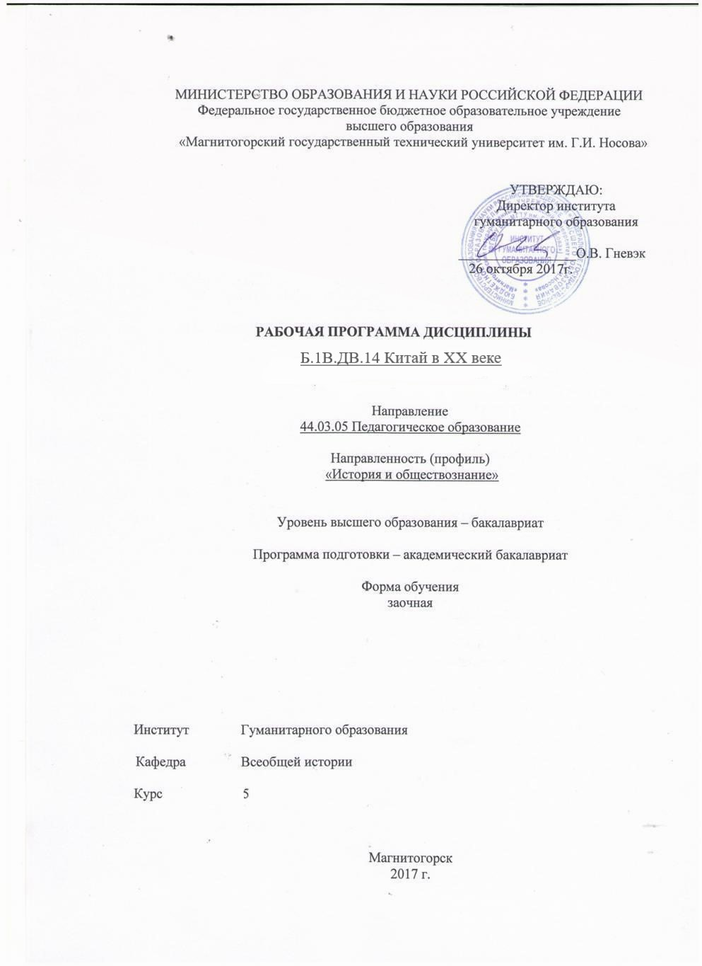

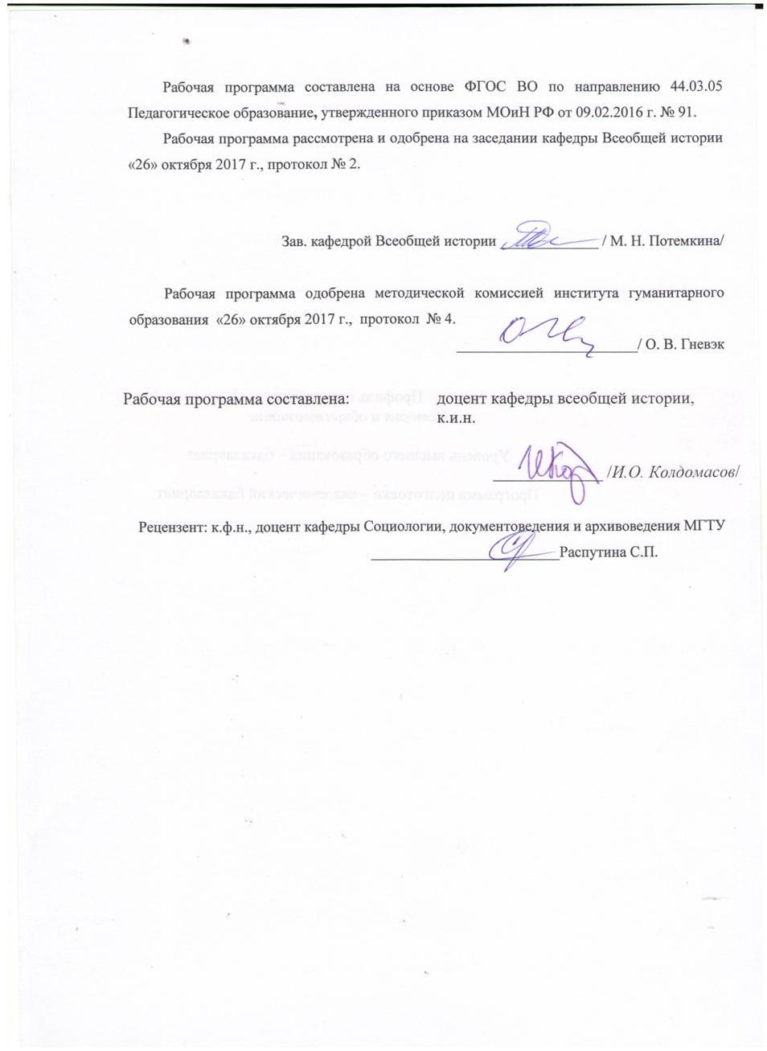

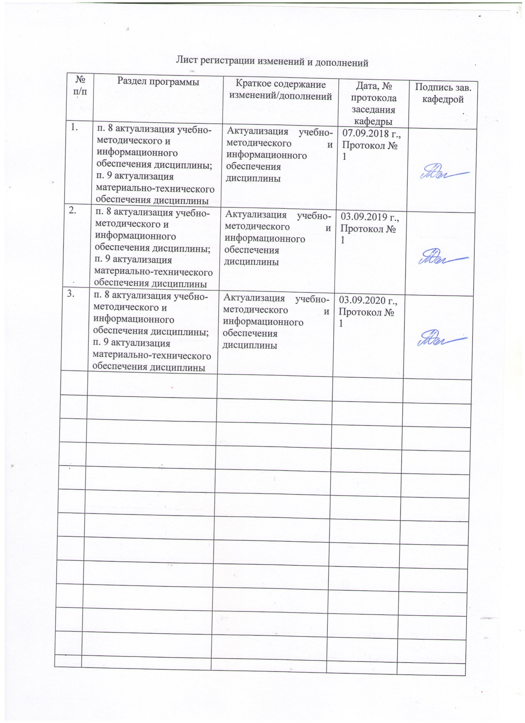

Цели освоения дисциплины
Целью курса является формирование целостного представления об основных закономерностях всемирно-исторического процесса на примере Китая в новейшее время.
2. Место дисциплины в структуре образовательной программы подготовки бакалавра
Дисциплина «Китай в XX веке» относится к выборным дисциплинам вариативной части блока дисциплин (Б1.В.ДВ.14) образовательной программы по направлению подготовки 44.03.05 «Педагогическое образование» (профиль «История и обществознание»).
Для изучения дисциплины необходимы знания, умения и навыки, сформированные в результате изучения следующих дисциплин: «История», «Возрастная анатомия, физиология и гигиена», «Современная государственная образовательная политика», «Археология и этнология», «История Древнего мира», «История средних веков», «Новая история», «История России до ХХ века», «История России ХХ века», «Источниковедение», «Историческая география», «История южных и западных славян «Вспомогательные исторические дисциплины», «Теория и методология истории», «Основы исторических исследований», «Новые направления исторических исследований», «Методика обучения и воспитания истории», «Методика преподавания исторических дисциплин», «История повседневности России», «Археология Урала и Поволжья», «Мировые войны ХХ века», «История Второй мировой войны», «Современная организация государственных учреждений России», «Архивоведение», «Производственная – педагогическая практика».
Знания, умения и навыки, полученные при изучении данной дисциплины, будут необходимы для следующих дисциплин: «Урал в ХХ веке», «История государства и права России и зарубежных стран», «История правовых учений России и зарубежных стран», «Производственная - практика по получению профессиональных умений и опыта профессиональной деятельности», «Производственная – преддипломная практика», «Подготовка к сдаче и сдача государственного экзамена», «Подготовка к защите и защита выпускной квалификационной работы».

3. Компетенции обучающегося, формируемые в результате освоения
дисциплины и планируемые результаты обучения

Структурный элемент
компетенции
Структурный элемент  компетенции | Планируемые результаты обучения
ОК-2 способностью анализировать основные этапы и закономерности исторического развития для формирования гражданской позиции
Знать | основные этапы и закономерности исторического развития восточных обществ;  социальные, этнические, культурные различия в развитии Китая в XX веке концептуальные и методологические подходы изучения стран Востока, принципы толерантного взаимодействия в рамках поликультурного сообщества.
Уметь | учитывать социальные, этнические, культурные особенности представителей китайской цивилизации для формирования гражданской позиции;  действовать в соответствии с принципами толерантности, применять знания закономерности исторического развития для формирования гражданской позиции;  успешно и систематически демонстрировать свою гражданскую позицию в целях предотвращения возможных конфликтов закономерности развития стран Востока и Запада.
Владеть | этическими нормами, способами и приемами предотвращения возможных конфликтов, используя знания об этапах и закономерностях развития Китая в 20 веке  навыками расширения базовых знаний о основных этапах развития и особенностях Китая  навыками выстраивания межкультурного диалога на основе гражданской позиции.
ПК-1 готовностью реализовывать образовательные программы по учебным предметам в соответствии с требованиями образовательных стандартов
Знать | современные требования образовательных стандартов к составлению и оформлению образовательных модулей по Китая в 20 веке в программах по учебным предметам «История» и «Обществознание».
Уметь | подбирать и анализировать историографический и источниковый материал для образовательных модулей по истории Китая в программах по учебным предметам «История» и «Обществознание»;  устанавливать причинно-следственные связи, выявлять общее, различное и особенное в историческом развитии Китая и формулировать собственные суждения по проблемным вопросам образовательного модуля;  формулировать тематику, цели и задачи научного исследования по истории Китая 20 века.
Владеть | навыками публичной речи, ведения научной дискуссии;  использования и обновления знаний образовательных модулей по истории Китая в программах по учебным предметам «История» и «Обществознание»;  навыками работы по использованию полученной информации при проведении самостоятельных исследований; определения пространственных рамок исторических процессов и явлений;  навыками работы по использованию полученной информации при написании рефератов, курсовых и выпускных квалификационных работ, проведении самостоятельных исследований.
ДПК-1 способностью к использованию специальных знаний, полученных в рамках направленности (профиля) образования, в профессиональной деятельности
Знать | методики теоретического изучения стран Востока, а также технологии презентации информации об этих странах;  технологии работы с источниковым и историографическим материалом по истории Китая в 20 веке, основные дискуссионные вопросы дисциплины;  методологию построения научных работ по проблемам истории стран Востока и инновационные методы преподавания курса «Китай в XX веке».
Уметь | анализировать исторические и социально-культурные проблемы по периоду, заявленному в рамках курса, а также устанавливать причинно-следственные связи;  формулировать проблемные вопросы в рамках преподавания курса;  на основе знаний об особенностях исторического развития стран Востока анализировать и современное состояние Китая.
Владеть | навыками работы по использованию полученной в рамках курса информации в процессе аудиторной работы при выполнении самостоятельной работы и/или исследований;  публичной речи, аргументации, ведения дискуссии и полемики, практического анализа логики различного вида рассуждений; оценки результатов презентации информации по курсу в рамках собственного обучения и в процессе преподавания вопросов дисциплины.

4. Структура и содержание дисциплины
Общая трудоемкость дисциплины составляет 8 зачетных единиц 288 часов, в том числе:
- контактная работа – 15,3 часа;
–аудиторная работа – 12 часов;
- внеаудиторная контактная работа – 3,3 часа;
– самостоятельная работа – 260,1 часа;
- подготовка и сдача зачета и экзамена – 12,6 часа.

Раздел/ тема  дисциплины | Семестр/ Курс | Аудиторная  контактная работа  (в акад. часах) |  |  | Самостоятельная работа (в акад. часах) | Вид самостоятельной  работы | Форма текущего контроля успеваемости и  промежуточной аттестации | Код и структурный  элемент компетенции
Раздел/ тема  дисциплины | Семестр/ Курс | лекции | лаборат.  занятия | практич. занятия
Раздел 1. Китай в первой половине XX века | 5
1.1. Предмет новой и новейшей истории Востока. Особенности восточной цивилизации. | 55 | 11 |  |  | 2 | Составление сравнительной таблицы «Особенности восточной и западной цивилизации». | Сдача таблицы. | ОК-2-зув  ПК-1-зув
1.2. Вызревание революционного кризиса в Китае в начале 20 в. | 55 | 21 |  | 2 | 4 | Чтение дополнительных материалов по теме. | Эвристическая беседа по статьям, рекомендованным преподавателем | ОК-2-зув  ПК-1-зув  ДПК-1- зув
1.3. Синьхайская революция и учреждение Китайской республики (1911-1918 гг.) | 55 | 21 |  | 2 | 4 | Подготовка таблицы по результатам преобразований Мэйдзи исин. | Сдача таблицы. | ОК-2-зув  ПК-1-зув  ДПК-1- зув
1.4. Подъём национально-освободительного движения в Китае после 1Мировой войны. Победа национальной революции 1925-1927 гг. | 55 | 3 |  | 2 | 6 | Подготовка к практическому занятию. | Выступление на практическом занятии. | ОК-2-зув  ПК-1-зув  ДПК-1- зув
- 1.5. Китай в годы «Нанкинского десятилетия» (1927-1937 гг.) | 2 |  |  |  | 6 | Чтение и отбор материалов для написания контрольной работы. | Подготовка контрольной работы. | ОК-2-зув  ПК-1-зув  ДПК-1- зув
1.6. Национально-освободительная война китайского народа против агрессии Японии (1937-1945 гг. | 55 | 21 |  |  | 2 | Чтение и отбор материалов для написания контрольной работы. | Подготовка контрольной работы. | ОК-2-зув  ПК-1-зув  ДПК-1- зув
1.7. Гражданская война и победа народной революции в Китае (1945-1949 гг.) | 55 | 1 |  | 2 | 5,4 | Чтение и отбор материалов для написания контрольной работы. | Подготовка контрольной работы. | ОК-2-зув  ПК-1-зув  ДПК-1- зув
Итого по разделу | 55 | 2  4 |  | 22 | 29,4 | Подготовка к зачету в форме тестирования по разделу. | Сдача контрольной работы.  Зачет (3,9 часа). | ОК-2-зув  ПК-1-зув  ДПК-1- зув
Раздел 2. Китай во второй половине XX века | 5 |  |  | 2
2.1 Строительство социализма в КНР. | 55 | 1 |  | 11 | 30 | Подготовка к практическому занятию. | Выступление на практическом занятии. | ОК-2-зув  ПК-1-зув  ДПК-1- зув
2.2. КНР в период «большого скачка» и «коммунизации деревни». Политика «урегулирования». | 55 |  |  | 11 | 34 | Подготовка к практическому занятию. | Выступление на практическом занятии. | ОК-2-зув  ПК-1-зув  ДПК-1- зув
2.3. Китай в 1958-1976 гг. Маоистский режим в стране | 55 | 11 |  | 1 | 30 | Подготовка к практическому занятию. | Выступление на практическом занятии. | ОК-2-зув  ПК-1-зув  ДПК-1- зув
2.4.  КНР в условиях "холодной войны". | 55 | 2 |  | 1 | 34 | Подготовка к практическому занятию. | Выступление на практическом занятии. | ОК-2-зув  ПК-1-зув  ДПК-1- зув
2.5. «Культурная революция» 1966 - 1976 гг. | 55 | 2 |  |  | 34 | Чтение и отбор материалов для написания контрольной работы. | Подготовка контрольной работы. | ОК-2-зув  ПК-1-зув  ДПК-1- зув
2.6. Экономические реформы в КНР (1980– начало XXI в.). | 55 | 2 |  |  | 34 | Чтение и отбор материалов для написания контрольной работы. | Подготовка контрольной работы. | ОК-2-зув  ПК-1-зув  ДПК-1- зув
2.7. Современный Китай:: особенности политического и социального развития | 55 | 1 |  |  | 34,7 | Чтение и отбор материалов для написания контрольной работы. | Подготовка контрольной работы. | ОК-2-зув  ПК-1-зув  ДПК-1- зув
Итого по разделу | 55 | 2 |  | 4 | 230,7 | Подготовка контрольной работы. | Сдача контрольной работы. | ОК-2-зув  ПК-1-зув  ДПК-1- зув
Итого по дисциплине |  | 6 |  | 6 | 260,1 | Подготовка к экзамену | Экзамен (8,7 часа)

5. Образовательные и информационные технологии
Образовательные технологии – это целостная модель образовательного процесса, системно определяющая структуру и содержание деятельности обеих сторон этого процесса (преподавателя и студента), имеющая целью достижение планируемых результатов с поправкой на индивидуальные особенности его участников. Технологичность учебного процесса состоит в том, чтобы сделать учебный процесс полностью управляемым.
В рамках дисциплины «Китай в XX веке» планируется проведение занятий в традиционной и нетрадиционной форме. Традиционные занятия: информационная лекция, дискуссия по заранее определенным вопросам, выступления студентов по плану занятия. Нетрадиционные занятия: проблемные лекции и семинары; использование мультимедийных презентаций при чтении лекций и проведении семинаров; семинар-дискуссия; семинар с приведением и разбором конкретных ситуаций с целью формирования профессиональных навыков. В рамках подготовки студентов к практическим занятиям и при выполнении заданий самостоятельной работы задействуются интернет-ресурсы.
По дисциплине «Китай в XX веке» также планируется использование таких интерактивных форм работы, как работа в малых группах; отработка нарративных источников и обсуждение спорных вопросов.

6. Учебно-методическое обеспечение самостоятельной работы студентов
По дисциплине «Китай в XX веке» предусмотрена аудиторная и внеаудиторная самостоятельная работа обучающихся.
Самостоятельная работа студентов предполагает подготовку к практическим занятиям, самостоятельное изучение учебной и научной литературы, написание эссе по тематике практических занятий, выполнение тестовых заданий по некоторым темам курса, работу с контурными картами, чтение и отбор материалов для подготовки контрольной работы.
Самостоятельная работа студентов прежде всего направлена на формирование или закрепление навыков. При изучении дисциплины «Китай в XX веке» студент должен владеть:
- приемами анализа исторических событий, явлений и процессов в их пространственно-временной характеристике;
- методами решения исследовательских задач с различных теоретико-методологических позиций;
- навыками работы с исторической картой, умением использовать карту для «чтения» событий, происходящих в современном Китае;
- представлениями об основных проблемах Китая;
у студента должны быть сформированы:
- представления о предмете, объекте, структуре истории Китая 20 века как научной и учебной дисциплины;
- базовый понятийный аппарат дисциплины на основе синтезированного изучения политической, экономической, социальной, культурной истории стран региона.

Перечень тем для подготовки к практическим занятиям:

Тема № 1. ПОЛИТИЧЕСКАЯ БОРЬБА В КИТАЕ В 20-30-е гг. ХХ в.
Вопросы для изучения:
- Социально-политическая обстановка в Китае в начале 1920-х годов.
- Гоминьдан и КПК: стратегия, тактика в 1920-30е гг.
- Роль лидеров в политической борьбе.
- Изменение международной обстановки в 1930-е гг. и начало борьбы с японской агрессией.

Тема № 2. ПОЛИТИЧЕСКИЕ ПАРТИИ КИТАЯ В 1920-40-Е ГГ. (КРОМЕ
ГОМИНЬДАНА И КПК). ИХ СОЦИАЛЬНАЯ БАЗА, ПРОГРАММЫ, СУДЬБА.
Вопросы для изучения:
1. Политическая активность в Китае в 1920-40-е гг.
2. Политические партии, характер их программ и деятельности:
a) Государственно-социалистическая партия.
b) Младокитайская партия.
c) «Третья партия»
d) Прочие партии.
3. «Демократическая лига». Ее создание, характер программы и деятельности. Причины подчиненной роли в обществе.

Тема № 3. ПРИЧИНЫ ПОРАЖЕНИЯ ГОМИНЬДАНА В 1949 Г.: ЭКОНОМИЧЕСКИЕ, ПОЛИТИЧЕСКИЕ, СОЦИАЛЬНЫЕ, МЕЖДУНАРОДНЫЕ.
1. Гражданская война в Китае в 1946-1950 гг. и поражение Гоминьдана.
2. Экономическая политика Гоминьдана в послевоенный период (1946-1949 гг.).
3. Политическое лавирование Гоминьдана в 1946-1949 гг.
4. Внешние факторы поражения Гоминьдана в гражданской войне.
ТЕМА № 4. ФОРСИРОВАНИЕ РАЗВИТИЯ КНР В 1950-Е ГОДЫ. ПРИЧИНЫ И
ПОСЛЕДСТВИЯ.
Вопросы для изучения:
1. Поворот 1953 года.
2. Первая пятилетка.
3. Форсирование развития в 1955-1956 гг. Его последствия.
4. Политика «трех красных знамен» 1958-1960 гг. Реализация и последствия.
5. Итоги форсированного развития КНР в 1950-е гг
Общие рекомендации по подготовке к практическим занятиям.

ТЕМА № 5 ВНЕШНЯЯ ПОЛИТИКА КНР В 1950-60-Е ГГ.

1. Эволюция внешнеполитической стратегии КНР в 1950-60-е гг. Связь внешней и
внутренней политики Китая.
2. Советско-китайские отношения в 50-60-е годы ХХ в.
3. Отношения КНР со странами Азии и Африки. Бандунгская конференция.
4. Влияние маоистской идеологии на внешнюю политику КНР.
5. Внешняя политика КНР в начальный период «культурной революции».
«Хунвэйбиновская дипломатия».

ТЕМА № 6 . КИТАЙ В 1977 – 1982 ГГ.
1. Постепенное укрепление позиций Дэн Сяопина в 1977-1978 гг.
2. 3-й пленум ЦК КПК 11-го созыва (декабрь 1978 г.). Его решения и историческое
значение.
3. Переход к реформам в 1978-1982 гг. Политические, социально-экономические,
культурные процессы в КНР в 1979-1982 гг.

Тема № 7. ВОПРОСЫ ПОЛИТИЧЕСКОЙ РЕФОРМЫ В КНР В 1980-90-Е ГГ.

1. Вопросы политической реформы в КНР в 1980-е гг.
2. Теории Дэн Сяопина о строительстве социализма с китайской спецификой и начальной
стадии социализма.
3. Кризис 1989 г. и выход из него.
4. Идейно-политические процессы в КНР в 1990-е годы.

ТЕМА № 8. СТАНОВЛЕНИЕ РЫНОЧНОЙ ЭКОНОМИКИ КНР

1. Проблемы соотношения плана и рынка в начальный период проведения реформ в КНР.
2. Эволюция целевых установок экономических задач страны.
3. Социалистическая рыночная экономика. Как ее понимают в Китае.
4. Специфика китайского рынка на рубеже ХХ – XXI веков

При подготовке к практическим занятиям студентам необходимо обратить внимание на связь изучаемого курса с другими профессиональными дисциплинами учебного плана. Для каждого практического необходимо ознакомиться с историческими условиями государства или отдельного региона в нужный период времени. Внимательно изучите партийные и политические системы изучаемых государств. Особое внимание нужно уделить анализу конституций каждого государства. Поработайте с картой, отметьте наиболее важные районы Китая со стратегической и тактической точек зрения.

Примерный перечень тем контрольных работ:
- Научно-образовательные контакты ТПУ с КНР: история и современность. (на базе материалов музея истории ТПУ);
- Перспективы ТПУ на образовательных рынках Китая;
- Промышленное сотрудничество предприятий и фирм Томской области с партнёрами из КНР в эпоху модернизационных реформ;
- Сотрудничество России и Китая в энергетической области;
- Внутренние регионы современного Китая в эпоху реформ;
- Сравнительный анализ модернизационных реформ в России и КНР;
- Традиция и модерн в программных документах современных лидеров КНР и России;
- Исторические истоки и природа конфликтов в Китае;
- Торговля между КНР и РФ.
- Тибет во внутренней и внешней политике КНР;
- Синьцзянь во внутренней и внешней политике КНР;
- Приграничная торговля Китая со странами Центральной Азии
- КНР в международных региональных организациях;
- Сотрудничество КНР и РФ в экономической (культурной, научной, образовательной) области
- Хуацяо: к истории вопроса.
- Традиция и модерн в решениях 17-го съезда КПК.
- Тибетская проблема в истории Китая.
- Когда и при каких обстоятельствах Синьцзян стал частью Китая?
- Свободные экономические зоны в КНР: опыт и перспективы развития;
- Социальные проблемы современного Китая;
- Молодёжь в КНР: какая она?

Методические рекомендации по написанию и защите рефератов
Контрольная работа – это обязательная форма самостоятельной письменной работы по определенной теме. В контрольной работе собрана информация из одного или нескольких источников, их творческое и критическое осмысление. Она включает оглавление, состоящее из введения, несколько глав, заключение, список использованных источников и литературы. Во введении отметить актуальность темы, цель, задачи, дать краткую характеристику структуры контрольной работы, обзор использованных источников и литературы. Далее характеристика по главам. Обязательно наличие ссылок. Объём контрольной работы – 10-20 страниц.
Автору необходимо чётко и грамотно формировать мысли, структурировать информацию, использовать основные понятия, выделять причинно-следственные связи, иллюстрировать опыт соответствующими примерами, аргументировать свои выводы.

Примеры тестовых заданий:

Образцы тестов текущего контроля знаний

1 Генерал-губернатор южных провинций империи Хунань и Хубэй Лин Цзэсюй (1780-1850) прославился тем, что
а) выдвинул идею «уничтожим варваров руками самих варваров»
б) считал, что надо развивать торговлю опиумом с западными странами, так как это приносит большие деньги южным провинциям и Китайской казне в целом
в) отдавал приказы об уничтожении запасы опиума
г) был смещён Циннами со своего поста и выслан в ссылку

2. Нанкинский договор был заключен Китаем с
а) Россией
б) Англией
в)Японией
г) США

3.Нанкинский договор не предусматривал
а) выплату огромной контрибуции
б) открытие портов Гуанчжоу, Амой, Фучжоу, Нинбо, Шанхай
в) сохранение монопольной торговой кампании Гунхан
г) введение высокого таможенного тарифа для иностранных товаров
д) передачу Гонконга в вечное английское владение
е)запрещение торговли опиумом на территории Китая

4. Среди самых ранних последствий поражения Китая в Первой опиумной войны следует назвать:
а) заключение Китаем неравноправных договоров с США и Францией
б) проведение Циннами политики закрытости Китая
в) введение Китаем высоких таможенных пошлин на ввозимые товары
г) отстранение Циннов от престола

5 Раскрой понятия:
«силы самообороны», «политика самоусиления», «сто дней реформ», «новая политика».
24. Кто они?
а) Хун Сюцуань,
б) Ян Сюцин
в) Сяньфын
г) Цыси
д) Цзэн Гофань
е) Ли Хунчжан
ё) Канн Ювэй

6 .Вычеркни лишнее имя:
Лин Цзэсюй, Цзэн Гофань,
Ли Хунчжан, Сяньфын, Цыси, Ян Ши, Ян Сюцин.

- Отцом китайской истории называют
а) Конфуция;
б) Мэнцзы;
в) Сыма Цяня;
г) Лао Цзы.
8. В каком государстве шли опиумные войны
а) Россия б) Индия в) Япония г) Китай
9. Как называлась последняя императорская династия в Китае
а) Юань б) Мин в) Цин г) Тан.
10. Китайский революционный Союз был создан :
а) Юань Шикаем в 1903 г.
б) Сунь Ятсеном в 1905 г.
в) Канн Ювэем в 1898 г.
г) князем Чунем в 1900 г.

11. Программный документ, разработанный Сунь Ятсеном в 1905 г, стал известен под названием:
а) «конституция пяти властей»
б) «программа политической опеки»
в) « три народных принципа»
г) «Вопрос жизни и смерти Китая»

12. Положение, не вошедшее в число трёх народных принципов Сунь Ятсена в начале 20 в.:
а) возвращение к ханьской монархии
б) национализм
в) народовластие
г) равные права на землю

13. Оппоненты Сунь Ятсена в начале 20-го века:
а) Мао Цзэдун
б) Чан Кайши
в) Лян Цичао
г) Канн Ювэй

14. Вычеркни лишнее имя:
Кан Ювэй, Цыси, Гуансюй, Цзэн Гофань, Ли Хунчжан, Цзо Цзунтан, Фын Гуйфэнь.

15. Символами политики самоусиления в 60-е годы 19-го века стали:
а) арсеналы по производству новых видов оружия, механические мастерские, верфи по строительству кораблей
б) развитие системы конфуцианского образования
в) быстрое включение в бизнес крестьянства
г) повсеместное создание университетов западного типа в Китае

16. Японо-китайская война 1894-1895 гг. закончилась
а) Пекинским мирным договором
б) Нанкинским договором
в) Тяньцзинским договором
г) Симоносекским договором

17. В соответствии с мирным договором между Китаем и Японией в 1895 г Китай
а) выплачивал огромную контрибуцию
б) потерял контроль над Мукденом
в) потерял контроль над Тайванем и Пескадорскими островами, Ляодуном, Кореей
г) потерял контроль над Гонконгом

18. Идейным вдохновителем политики «сто дней реформ» был (а)
а) Цзэн Гофань
б) Сунь Ятсен
в) Канн Ювэй
г) Цыси

19. Цыси привлекла к расправе над инициаторами политики «сто дней реформ»
а) Ли Хунчжана
б) Юань Шикая
в) иностранные государства
г) Гуансюя

20. Синьхайская революция началась
а) 10 октября 1911 г. в г. Учан
б) 25 декабря 1911 г. в Шанхае
в) 1 января 1912 г. в Нанкине
г) 12 февраля 1912 г. в Пекине

21.Поводом для начала Синьхайской революции послужили события:
а) арест Сунь Ятсена
б) расправа со стороны правительства над солдатами
в) смерть Цыси
г) нападение на Китайские территории Японии

22. Китайская республика была провозглашена в
а) 1911 г.
б) 1912 г.
в) 1913 г.
г) 1915 г.

23. Сунь Ятсен вступил в должность временного президента Китайской республики в
а) 1911 г.
б) 1912 г.
в) 1913 г.
г) 1915 г.

24. Пу И официально отрекся от престола:
а) 1 января 1912 г.
б) 12 февраля 1912 г.
в) 1 апреля 1912 г.
г) 5 мая 1912 г.

25.Инициатором политики «открытых дверей» в Китае стало государство
А) Англия
Б) Франция
В) Россия
Г) США

26.Юань Шикай –
А) лидер партии Гоминьдан
Б) Председатель Всекитайского собрания народных представителей
В) Президент Китайской республики
Г) лидер «боксёрского восстания»

7 Оценочные средства для проведения промежуточной аттестации

а) Планируемые результаты обучения и оценочные средства для проведения промежуточной аттестации:

Структурный  элемент  компетенции | Планируемые результаты обучения | Оценочные средства
ОК-2 способностью анализировать основные этапы и закономерности исторического развития для формирования гражданской позиции
Знать | основные этапы и закономерности исторического развития восточных обществ;  социальные, этнические, культурные различия в развитии стран Азии и Африки;  концептуальные и методологические подходы изучения стран Востока, принципы толерантного взаимодействия в рамках поликультурного сообщества. | Перечень вопросов к зачету и экзамену по дисциплине.  1. 1. Периодизация средневековой, новой и новейшей истории Китая.  2. Крестьянская война и падение Юань. Минский Китай в XIV – XV веках.  3. Кризис Мин. Крестьянская война под руководство Ли Цзычена. Падение Мин.  4. Периодизация новой истории Китая.  5. Маньчжурское завоевание Китая.  6. Социально-экономическое развитие Китая в первый период Цин.  7. Внешняя политика Китая в XVII – первой половине XIX в.  8. Первая «опиумная война»  9. Линь Цзэсюй и Вэй Юань, их роль в истории Китая.  10. Тайпинское движение. Взгляды Хун Сюцюаня и Хун Жэньганя.  11. Социально-экономическое развитие Китая в период «самоусиления».  12. Китайско-японская война конца XIX в. Китай в конце XIX века. «Раздел» Китая  империалистическими державами. Движение ихэтуаней.  13. Движение за реформы в конце XIX в. Кан Ювэй и Лян Цичао.  14. Начало революционной деятельности Сунь Ятсена.  15. «Новая политика» Цинов в начале ХХ в.  16. Синьхайская революция. Политическое развитие Китая в 1912-1916 гг. «Движение за  новую культуру».  17. Китай в годы Первой мировой войны. Влияние Первой мировой войны на Китай.  Политическая и социально-экономическая обстановка в Китае к концу Первой мировой  войны.  18. “Движение 4 мая” и его значение в новейшей истории Китая.  19. Основные милитаристские группы в конце 10-х – начале 20-х годов и их борьба за  влияние на пекинское правительство.  20. Сунь Ятсен в начале 20-х годов. Поиск им новых путей политического развития Китая.  Курс на реорганизацию Гоминьдана. Сближение с Советской Россией.  21. Роль коммунистического движения в истории Китая в ХХ веке. Роль внешнего фактора в  образовании КПК. КПК в первый период своей истории (1921-1925 гг.). Основные  проблемы для КПК в этот период. КПК и Гоминьдан в 1921-1925 гг.  22. Бурные дискуссии и “чернильные войны”. Культурно-идеологический аспект “движения  4 мая”. Основные темы и проблемы дискуссий.  23. Японский захват Маньчжурии. Образование Маньчжоу-го. Расширение японской  агрессии в Северном Китае в первой половине 30-х гг.  24. Революция 1925-1927 гг. Ее характер. Основные события революции.  25. Завершение Северного похода. Приход Гоминьдана к власти в стране.  26. Основные группировки в Гоминьдане в конце 20-х – начале 30-х гг. и их борьба между  собой. Упрочение положения Чан Кайши. Политический режим Гоминьдана.  27. Социально-экономическая ситуация в стране после прихода Гоминьдана к власти.  Экономические реформы. Политика в отношении рабочего класса и крестьянства.  28. Походы армий Гоминьдана против советских районов. “Великий поход” Красной армии.  Изменения в руководстве КПК в ходе «великого похода». Усиление роли Мао Цзэдуна.  Основание центральной базы КПК в Северной Шэньси.  29. Усиление японской агрессии в середине 30-х гг. Первые шаги по созданию  антияпонского фронта. Сианьский инцидент.  30. Первый этап антияпонской войны. Советско-китайский пакт о ненападении от 21 августа  1937 года. Помощь СССР Китаю в отражении японской агрессии. Объединение нации в  борьбе против общего врага. Деятельность различных политических сил на этом этапе.  31. Борьбы на китайско-японском фронте в 1937-1945 гг. Подчиненная роль китайскояпонского фронта во Второй мировой войне.  32. Раскол в Гоминьдане в годы антияпонской войны. Образование марионеточного  правительства Ван Цзинвэя. Политика Японии на оккупированных территориях.  33. Изменение позиции США после начала Тихоокеанской войны. Установление тесных  связей между США и Чан Кайши. Попытки США установить отношения с КПК.  34. Влияние вступления Советского Союза в войну с Японией на ситуацию в Китае.  35. Стратегические установки КПК после начала широкомасштабной японской агрессии.  Создание “освобожденных районов”. Разработка КПК концепций “новой демократии” и  коалиционного правительства. Политическая борьба внутри КПК в годы II Мировой  войны. Чжэнфэн. VII съезд КПК (1945г.).  36. Стратегические установки КПК и Гоминьдана по послевоенному развитию страны.  Переговоры между КПК и Гоминьданом. Решения политической консультативной  конференции (январь 1946 г.). Обострение отношений между КПК и Гоминьданом  весной 1946 года. Начало гражданской войны летом 1946 года.  37. Создание Маньчжурской базы КПК после окончания II Мировой войны. Роль внешнего  фактора в гражданской войне (политика СССР и США).  38. Социально-экономические мероприятия КПК в освобожденных районах в годы  гражданской войны (1946-1950 гг.). Политическая изоляция Гоминьдана.  39. Решающие победы КПК в 1948-1949 гг. Образование Китайской Народной Республики.  40. Образование Китайской Народной Республики. Причины победы КПК и поражения  Гоминьдана. Работа Народного Политического консультативного Совета Китая в  сентябре 1949 г.  41. Китайская Народная Республика в 1949-1952 гг. Политические и социальноэкономические преобразования.  42. Поворот 1953 года. Генеральная линия КПК на переходный период. Первая пятилетка, ее  основные задания и результаты. Помощь СССР в осуществлении первого пятилетнего  плана. Политическая деятельность КПК в 1953-1956 г. Конституция 1954 г.  43. Нарастание вмешательства государства в экономику в 50-е годы. Социалистические  преобразования 1955-1956 гг. Решения VIII съезда КПК по социально-экономическим  вопросам.  44. Кампания «пусть расцветают сто цветов, пусть соперничают сто школ». Ее причины и  последствия. «Борьба с правыми».  45. Форсированное строительство социализма в КНР в конце 50-х гг. Политика «трех  красных знамен» («новая генеральная линия», «большой скачок», народные коммуны).  46. Социально-экономические и политические последствия «большого скачка» и «народных  коммун». Лушаньский (1959 г.) пленум ЦК КПК.  47. Политика «урегулирования» в Китае в начале 60-х годов. Ее результаты. Социальноэкономическое развитие Китая в первой половине 60-х годов. Политические и  идеологические процессы в стране в первой половине 60-х годов.  48. Причины начала «культурной революции» в Китае. Ее характер, периодизация. Первый  этап «культурной революции» (1966-1969 гг.). IX съезд КПК и его решения. Внешняя  политика КНР в период «культурной революции». Хунвэйбиновская дипломатия.  Признание КНР странами Запада. Восстановление КНР в ООН.  49. КНР в первой половине 70-х гг. Кризис 1971 г. Х съезд КПК. Противостояние  группировок в китайском руководстве.  50. Обострение политической обстановки в КНР в конце 1975 – начале 1976 гг. Смерть Мао  Цзэдуна. Китай в 1976-1978 гг.  51. Обострение политической борьбы в Китае осенью 1978 г. 3-й пленум ЦК КПК 11-го  созыва и его решения.  52. Социально-экономическое развитие Китая в 1979-1982 гг. Политическое развитие КНР в  1979-1982 гг..  53. XII съезд КПК и его решения. Конституция КНР 1982 г.  54. Социально-экономическое развитие КНР в 80-е годы. Хозяйственная реформа.  «Двухколейная экономика».  55. Вопросы политического реформирования китайского общества в 80-е годы.  Политический кризис 1989 г.  56. Теоретическая деятельность КПК. Теории «социализма с китайской спецификой» и  «начальной стадии социализма». XIII съезд КПК и его решения.  57. Китай в 1989-1992 г. Уроки распада СССР для Китая.  58. Социально-экономическое развитие Китая в 90-е гг. «Социалистическая рыночная  экономика».  59. Широкое развитие внешнеэкономических связей КНР в 90-е годы. Привлечение  иностранных инвестиций. Мировой валютно-финансовый кризис 1997-98 гг. и позиция  Китая.
Уметь | учитывать социальные, этнические, культурные особенности представителей восточных обществ для формирования гражданской позиции;  действовать в соответствии с принципами толерантности, применять знания закономерности исторического развития для формирования гражданской позиции;  успешно и систематически демонстрировать свою гражданскую позицию в целях предотвращения возможных конфликтов закономерности развития стран Востока и Запада. | Задание 1. Составить сравнительную таблицу «Особенности развития Китая в 20 веке», где по заданным параметрам сравнения (отношение к природе, ментальность, политическая власть, структура общества и т.д.) провести анализ базовых устоев в восточной и западной цивилизациях.  Задание 2. Подготовить материал по религиям Китая.
Владеть | этическими нормами, способами и приемами предотвращения возможных конфликтов, используя знания об этапах и закономерностях развития стран Азии и Африки;  навыками расширения базовых знаний о основных этапах развития и особенностях стран Азии и Африки;  навыками выстраивания межкультурного диалога на основе гражданской позиции. | Примерный перечень тем контрольных работ:  Историография «новой политики» в начале ХХ века.  Историография Синьхайской революции.  Историография политической борьбы в Китае в 1912-1919 гг.  Историография влияния Первой мировой войны на Китай.  . Историография взглядов и деятельности Сунь Ятсена в 1912-1919 гг.  . Историография милитаризма в Китае во второй половине 10-х – первой половине 20-х  годов ХХ века.  Историография деятельности китайской делегации на Версальской конференции.  Историография «движения за новую культуру» и «движения 4 мая».  Историография взглядов и деятельности Сунь Ятсена в 1919-1925 гг.  3Историография политического развития Китая в первой половине 20-х гг. ХХ века.  . Историография образования и деятельности КПК (до начала национальной революции  1925-1927 гг.)  Историография внешней политики Китая в начале 20-х гг. ХХ века и деятельности  китайской делегации на Версальской конференции.  Историография национальной революции 1925-1927 гг.  Историография политической деятельности Гоминьдана в нанкинское десятилетие  (1928-1937 гг.).  Историография социально-экономической политики Гоминьдана в нанкинское  десятилетие (1928-1937 гг.).  Историография культурно-идеологической деятельности Гоминьдана в нанкинское  десятилетие (1928-1937 гг.).  Историография внешней политики Гоминьдана в нанкинское десятилетие (1928-1937 гг.).  . Историография КПК в 1927-1937 гг.  . Историография японской политики в отношении Китая в 1928-1937 гг.  . Историография антияпонской войны сопротивления китайского народа 1937-1945 гг.  Историография развития КПК в годы антияпонской войны сопротивления китайского народа 1937-1945 гг.  Историография послевоенного развития Китая 1945-1949 гг.  Историография причин победы КПК и поражения Гоминьдана в 1949 г.  . Историография восстановительного периода КНР (1949-1952 гг.)  Историография поворота КПК в 1953 г. и развитие КНР в годы первой пятилетки.  Историография ускорения развития КНР в 1955-1956 гг. и кампании по борьбе с  «правыми».  Историография политики «трех красных знамен» в КНР в 1958-1960 г.  Историография внешней политики КНР в 50-е годы ХХ века.  Историография политики «урегулирования» в КНР в начале 60-х гг. ХХ века.  . Историография внешней политики КНР в первой половине 60-х гг. ХХ века.  Историография «культурной революции» в КНР (1966-1976 гг.).  Историография развития КНР в 1976-1982 гг. Оценки 3-го пленума ЦК КПК 11-го  созыва.  Историография нормализации отношений КНР со странами Запада в 70-е гг. ХХ века.  . Историография поворота во внешней политике КНР в 1982 г. Историография  нормализации советско-китайских отношений.  Историография развития КНР по реформаторскому пути в 1982-1989 гг.  . Историография кризиса 1989 г. и путей его преодоления.
ПК-1 готовностью реализовывать образовательные программы по учебным предметам в соответствии с требованиями образовательных стандартов
Знать | современные требования образовательных стандартов к составлению и оформлению образовательных модулей по истории Азии и Африки в программах по учебным предметам «История» и «Обществознание». | Задание: Составление хронологического и терминологического минимума по основным изучаемым на занятиях темам, включая темы для самостоятельного изучения.
Уметь | подбирать и анализировать историографический и источниковый материал для образовательных модулей по истории Азии и Африки в программах по учебным предметам «История» и «Обществознание»;  устанавливать причинно-следственные связи, выявлять общее, различное и особенное в историческом развитии стран Азии и Африки и формулировать собственные суждения по проблемным вопросам образовательного модуля;  формулировать тематику, цели и задачи научного исследования по истории стран Азии и Африки. | Задание. Образцы заданий для итогового контроля знаний, умений, навыков:  Задание №1. Прочитайте статью Дэн Сяопина. Дэн Сяопин, размышляя о перспективе развития социализма в Китае, делал акцент в своей статье «О строительстве социализма с китайской спецификой» (1984 г.) на китайской специфике осуществления социализма. сделайте анализ статьи в соответствии с вопросами после текста.  О СТРОИТЕЛЬСТВЕ СОЦИАЛИЗМА С КИТАЙСКОЙ СПЕЦИФИКОЙ. 1984 г.  «…самая коренная задача в период социализма — развитие производительных сил. ….Перед нами встает вопрос: каким образом обеспечить развитие производительных сил и улучшение жизни народа при нынешней отсталости Китая?  Выдвигая задачу четырех модернизаций, мы как минимум ставим себе цель создать к концу XX века общество со среднезажиточным уровнем жизни. [...] Достижение среднезажиточного жизненного уровня означает, что к концу нынешнего века валовой национальный продукт на душу населения должен составить у нас 800 американских долларов. [...] Миллиардное население Китая возрастет к тому времени до 1 миллиарда 200 миллионов человек, а валовой национальный продукт — до триллиона американских долларов. Но говорить только об этой стороне дела недостаточно.  Нынешний мир — мир широких сношений. Китай в прошлом был отсталым именно из-за своей замкнутости. После образования КНР нас блокировали, но в известной мере мы и сами держались замкнуто. Все это создало для нас некоторые трудности. Кроме того, принесли нам бедствия левацкие политические установки, в особенности “культурная революция”. Словом, опыт, накопленный за 30 с лишним лет, свидетельствует о том, что вести строительство при закрытых дверях нельзя — не добьешься развития. Мы хотим, чтобы развитие шло немного быстрее, слишком быстро — не соответствует нашим реальным возможностям, надо немного побыстрее. А для этого нужно оживлять экономику внутри страны и проводить политику расширения сношений с заграницей. Мы прежде всего разрешаем вопросы деревни, где проживает 80 процентов населения. Если исходить из реальной обстановки в Китае, то 80 процентов его населения сосредоточено в деревне, и стабилизация страны в первую очередь зависит от стабилизации деревни с 80-процентным китайским населением. Какими бы красивыми ни становились города, без такой стабильной базы, как деревня, не обойтись. Поэтому мы должны прежде всего разрешить вопрос о деревне, оживить экономику на селе, проводить там политику расширения внешних связей и тем самым мобилизовать активность 80 процентов населения страны. Этот курс мы взяли в конце 1978 года и всего через несколько лет ощутили результаты.  Что касается внешних сношений, то мы будем проводить политику их дальнейшего расширения. Мы открыли доступ в 14 крупных и средних приморских городов. Мы приветствуем у себя иностранный капитал и достижения передовой зарубежной техники, причем управление тоже требует квалификации. Подорвет ли все это социализм? Думается, нет, ведь фундамент нашего государства составляет социалистическая экономика. Экономический базис социализма весьма широк, и привлечение иностранного капитала в несколько десятков и даже в сотню миллиардов долларов не размоет у нас устои социализма. К тому же мы твердо придерживаемся социалистического принципа распределения и нe допустим поляризации. Таким образом, привлечение иностранного капитала станет важным вспомогательным, а сегодня, можно сказать, необходимым средством осуществления социалистического строительства в нашей стране. Конечно, при этом могут возникнуть кое-какие проблемы, но негативные последствия в конечном счете будут совсем незначительны по сравнению с позитивными результатами ускорения темпов развития, которого мы при помощи этого добьемся. Опасность в какой-то мере существует, но она невелика.  Вопросы к тексту:  - В каких аспектах концепция строительства социализма с китайской спецификой соответствует китайской исторической традиции (отношение к крестьянству, селу, использование зарубежного опыта и ресурсов, открытие Китая для внешних сношений)? Покажите знания исторической традиции в отношении «китайской специфики». Оцените степень укоренённости «китайской специфики» в обществе.  - Дэн Сяопин, судя по материалам этой статьи, в большей степени выступает как коммунист или как прагматик, государственник, незашоренный коммунистическими идеями? Объясните свою точку зрения.  - Насколько убедительно выглядят идеи Дэн Сяопина о совместимости «китайской специфики» с социалистическими идеями?
Владеть | навыками публичной речи, ведения научной дискуссии;  использования и обновления знаний образовательных модулей по истории Азии и Африки в программах по учебным предметам «История» и «Обществознание»;  навыками работы по использованию полученной информации при проведении самостоятельных исследований; определения пространственных рамок исторических процессов и явлений;  навыками работы по использованию полученной информации при написании рефератов, курсовых и выпускных квалификационных работ, проведении самостоятельных исследований. | Задание. Изучение любого региона Китая (на выбор) на основе обзора периодических изданий общественно-политической направленности за последние 2 года. Периодические издания выбираются студентом самостоятельно, но должны включать в себя не менее трех наименований, в том числе – один ведущий журнал («Азия и Африка сегодня», «Восток», «Новая и новейшая история»).
ДПК-1 способностью к использованию специальных знаний, полученных в рамках направленности (профиля) образования, в профессиональной деятельности
Знать | методики теоретического изучения стран Востока, а также технологии презентации информации об этих странах;  технологии работы с источниковым и историографическим материалом по истории стран Азии и Африки, основные дискуссионные вопросы дисциплины;  методологию построения научных работ по проблемам истории стран Востока и инновационные методы преподавания курса «История стран Азии и Африки». | - Китай и державы в конце 19-начале 20 вв. Политика “открытых дверей”.  - Охарактеризуйте движение ихэтуаней: цели, борьбу, итоги. Проанализируйте “Заключительный протокол между иностранными державами и Китаем” (Боксёрский протокол)1901 г.  - Раскройте истоки и становление революционно-демократического движения в Китае. Начало общественной деятельности Сунь Ятсена. Образование и программа “Союзной Лиги”.  - Синьхайская революция: причины, революционные события, итоги. Образование и политическая программа Гоминьдана. Провозглашение республики. Можно ли утверждать о победе Синьхайской революции?  - Внутриполитическое развитие Китая после Синьхайской революции.  - Какую роль сыграл Китай в Первой мировой войне? Почему после завершения войны в Китае получили развитие протестные движения?  - В чем особенности развития Китая в 20-е годы 20 в. Образование КПК. Отношения между КПК и ГМД. Истоки, события и итоги национальной революции 1925-1927 гг.  - Охарактеризуйте развитие Китая под властью Гоминьдана. Реформы “нанкинского десятилетия”. Идеи Мао Цзэдуна и Чан Кайши о будущем Китая.  - В каких формах происходило сопротивление китайского народа японской агрессии в 1937-1945 гг.? В чем состояли особенности развития коммунистических, гоминьдановских и оккупированных Японией районов Китая в годы войны?  - Утверждение КПК у власти (1946-1949 гг.) Провозглашение КНР.  - Какой характер имели преобразования в Китае в начале 50-х годов?  - Раскройте цели, задачи, практику проведения политики “большого скачка” и раскройте её последствия.  - Раскройте цели, задачи и основные направления “Культурной революции” в КНР (1965 – 1976 гг.). Каковы её результаты?  - Какие кадровые изменения произошли в руководстве КПК и КНР во второй половине 70-х годов? Раскройте роль Дэн Сяопина в переходе к реформам в Китае. Какие изменения в социально-экономической и политической жизни Китая нашли отражение в Конституции КНР 1982 г.?  - Охарактеризуйте общественно-политическую жизнь в Китае в конце 1980-х годов. Каковы истоки протестных движений студенческой молодежи? Какие решения были приняты КПК и правительством в отношении протестующей молодёжи?  - Каковы особенности развития реформ в Китае в 1990-е г.? . Охарактеризуйте вклад “Третьего поколения” руководителей КПК и КНР в модернизацию Китая.  - Охарактеризуйте особенности программы и политики четвертого и пятого поколений” руководителей КПК и КНР, их представления о реформировании Китая. Достижения, проблемы и трудности развития Китая в начале 21 века.  - Раскройте основные направления внешней политики КНР в период реформ (70-90-е годы 20 в. – начало 21 в.).  - Какие проблемы остаются нерешенными во взаимоотношениях Китая с Гонконгом, Тайванем, Аомынем? Является ли перспективной политика руководства КНР «одна страна – две системы» в отношении этих территорий?
Уметь | анализировать исторические и социально-культурные проблемы государств в течение периода, заявленному в рамках курса, а также устанавливать причинно-следственные связи;  формулировать проблемные вопросы в рамках преподавания курса;  на основе знаний об особенностях исторического развития стран Востока анализировать и современное состояние стран региона. | Задание. Составить портрет жителя Китайского государства, используя сведения о его повседневной жизни.  План работы:  1. Описание жилища.  2.Социальные условия (уровень жизни, уровень медицины, степень социальной мобильности, доступность образования и др.).  3.Роль религиозного фактора и национальной принадлежности на повседневную жизнь.  4.Мировоззрение.  Личное мнение студента по проблематике темы.
Владеть | навыками работы по использованию полученной в рамках курса информации в процессе аудиторной работы при выполнении самостоятельной работы и/или исследований;  публичной речи, аргументации, ведения дискуссии и полемики, практического анализа логики различного вида рассуждений; оценки результатов презентации информации по курсу в рамках собственного обучения и в процессе преподавания вопросов дисциплины. | Задание. Выделите персоналии личностей, сыгравших заметную роль в новой и новейшей истории Китая. Охарактеризуйте одну из них. Дайте собственную оценку роли личности в истории страны, подкрепляя ее аргументами.

б) Порядок проведения промежуточной аттестации, показатели и критерии оценивания:

Промежуточная аттестация по дисциплине «История Китая 20 века» на зимней сессии проводится в форме зачета, на летней сессии – в форме экзамена. На обеих сессиях обязательным условием для допуска обучающихся к промежуточной аттестации является сдача контрольной работы.

Порядок проведения промежуточной аттестации, показатели и критерии оценивания:

Критерии оценивания ответов на итоговом обсуждении
Оценка «зачтено» ставиться при выполнении следующих требований:
- студент обнаруживает всестороннее, систематическое и глубокое знание учебно-программного материала, аргументировано излагает ответ на поставленный вопрос, проявляя творческие способности в понимании, изложении и использовании учебно-программного материла;
- дает развернутый, логически выстроенный ответ;
- использует научные определения понятий.
- студент ориентируется в историческом пространстве и времени, видит явление в историческом развитии;
- ориентируется в основной и дополнительной литературе по курсу, при необходимости раскрывает и анализирует сведения по заданному вопросу из рекомендованных дополнительных источников, демонстрируя широкий кругозор, профессиональную эрудицию и заинтересованность данной проблемой;
- студент умело иллюстрирует фактами узловые вопросы проблемы;
- студент проявляет самостоятельность в оценке событий, концепций, идей, ссылаясь на разные точки зрения;
- в достаточном объеме выполнены и зачтены задания во время текущих занятий по предмету.

Оценка «не зачтено» выставляется если студент:
- слабо владеет программным материалом;
- не может дать обоснование причинно-следственным связям, выстроить исторические факты, ответ излагается частично, без соблюдения логики;
- не дает научное определение понятий;
- не знает основных и дополнительных источников и литературы по курсу;
- не способен ответить на наводящие вопросы;
- не в полном объеме выполнил практические задания.

При достаточной успеваемости студентов большая часть из них получает оценку «зачтено» автоматом.

Показатели и критерии оценивания экзамена:
– на оценку «отлично» (5 баллов) – обучающийся демонстрирует высокий уровень сформированности компетенций, всестороннее, систематическое и глубокое знание учебного материала, свободно выполняет практические задания, свободно оперирует знаниями, умениями, применяет их в ситуациях повышенной сложности.
– на оценку «хорошо» (4 балла) – обучающийся демонстрирует средний уровень сформированности компетенций: основные знания, умения освоены, но допускаются незначительные ошибки, неточности, затруднения при аналитических операциях, переносе знаний и умений на новые, нестандартные ситуации.
– на оценку «удовлетворительно» (3 балла) – обучающийся демонстрирует пороговый уровень сформированности компетенций: в ходе контрольных мероприятий допускаются ошибки, проявляется отсутствие отдельных знаний, умений, навыков, обучающийся испытывает значительные затруднения при оперировании знаниями и умениями при их переносе на новые ситуации.
– на оценку «неудовлетворительно» (2 балла) – обучающийся демонстрирует знания не более 20% теоретического материала, допускает существенные ошибки, не может показать интеллектуальные навыки решения простых задач.
– на оценку «неудовлетворительно» (1 балл) – обучающийся не может показать знания на уровне воспроизведения и объяснения информации, не может показать интеллектуальные навыки решения простых задач.

8. Учебно-методическое и информационное обеспечение дисциплины
а) Основная литература.
1. Васильев, Л. С. История стран Азии и Африки. Середина XIX - середина XX века: учебное пособие для вузов / Л. С. Васильев. — Москва: Издательство Юрайт, 2020. — 386 с. — (Высшее образование). — ISBN 978-5-9916-9364-6. — Текст: электронный // ЭБС Юрайт [сайт]. — Режим доступа: http://urait.ru/bcode/451146(дата обращения: 03.04.2020).

б) Дополнительная литература.
1. Васильев, Л. С. История стран Азии и Африки. Середина XX - начало XXI века: учебное пособие для вузов / Л. С. Васильев. — Москва: Издательство Юрайт, 2020. — 416 с. — (Высшее образование). — ISBN 978-5-9916-9365-3. — Текст: электронный // ЭБС Юрайт [сайт]. — Режим доступа: http://urait.ru/bcode/451147(дата обращения: 03.04.2020).
2. Потемкина, М. Н. История стран Азии и Африки в новое и новейшее время: учебно-методическое пособие / М. Н. Потемкина. - 3-е изд., стер. - Москва: ФЛИНТА,
2020. - 244 с. - ISBN 978-5-9765-2324-1. - Текст: электронный. - Режим доступа: https://znanium.com/catalog/product/1143296 (дата обращения: 02.10.2020).
3. Родригес-Фернандес, А.М. История стран Азии и Африки (Новое время): учебно-методическое пособие / А. М. Родригес-Фернандес [и др.]. - М.: МПГУ, 2018. - 96 с. - ISBN 978-5-4263-0600-4. - Текст: электронный. - Режим доступа: https://znanium.com/catalog/product/1020529.
(дата обращения: 02.10.2020).

в) Методические указания

  - Потемкина, М. Н. История стран Азии и Африки: учебно-методическое пособие / М. Н. Потемкина, И. О. Колдомасов; МГТУ. - Магнитогорск: МГТУ, 2017. - 1 электрон. опт. диск (CD-ROM). - Загл. с титул. экрана. – Режим доступа: https://magtu.informsystema.ru/uploader/fileUpload?name=3232.pdf&show=dcatalogues/1/1136904/3232.pdf&view=true- Макрообъект. - Текст: электронный.

г) Программное обеспечение и Интернет-ресурсы:
Программное обеспечение
Наименование ПО | № договора | Срок действия лицензии
MS Windows 7 Professional(для классов) | Д-1227-18 от 08.10.2018 | 11.10.2021
MS Office 2007 Professional | № 135 от 17.09.2007 | бессрочно
7Zip | свободно распространяемое ПО | бессрочно
FAR Manager | свободно распространяемое ПО | бессрочно
Профессиональные базы данных и информационные справочные системы
Название курса |  | Ссылка
Информационная система - Единое окно доступа к информационным ресурсам |  | URL: http://window.edu.ru/
Поисковая система Академия Google (Google Scholar) |  | URL: https://scholar.google.ru/
Национальная информационно-аналитическая система – Российский индекс научного цитирования (РИНЦ) |  | URL: https://elibrary.ru/project_risc.asp

9. Материально-техническое обеспечение дисциплины

Материально-техническое обеспечение дисциплины включает:
• Учебные аудитории для проведения занятий лекционного типа - Доска, мультимедийные средства хранения, передачи и представления информации.
• Учебные аудитории для проведения практических занятий, групповых и индивидуальных консультаций, текущего контроля и промежуточной аттестации - Доска, мультимедийный проектор, экран
• Помещения для самостоятельной работы обучающихся - Персональные компьютеры с пакетом MS Office, выходом в Интернет и с доступом в электронную информационно-образовательную среду университета
• Помещение для хранения и профилактического обслуживания учебного оборудования - Шкафы для хранения учебно-методической документации, учебного оборудования и учебно-наглядных пособий.

